МИНИСТЕРСТВО НАУКИ И ВЫСШЕГО ОБРАЗОВАНИЯ РОССИЙСКОЙ ФЕДЕРАЦИИ
РООЩ
«»

РЕФЕРАТ
по дисциплине «Политология»

на тему:
«Трамп»

Выполнил(а):

Ооо. Тольо

Проверил(а):
Нор Роиро

Красноярск 2026

СОДЕРЖАНИЕ
ВВЕДЕНИЕ .......................................................... с. 3
1 Теоретические основы изучения политического феномена Дональда Трампа ... с. 4
1.1 Понятие популизма и его роль в современной политической теории ... с. 4
1.2 Биографический и карьерный контекст формирования политического имиджа Трампа ... с. 4–5
2 Анализ президентства и внешнеполитического курса Дональда Трампа ... с. 6
2.1 Внутриполитические реформы и экономическая политика администрации Трампа ... с. 6
2.2 Внешнеполитическая стратегия «Америка прежде всего» и её последствия ... с. 6
ЗАКЛЮЧЕНИЕ ........................................................ с. 7
СПИСОК ИСПОЛЬЗОВАННЫХ ИСТОЧНИКОВ .................................. с. 8

ВВЕДЕНИЕ
Дисциплинарное поле политологии в последние десятилетия всё чаще обращается к феномену политических лидеров, чья деятельность сопряжена с радикальной трансформацией устоявшихся институтов и норм. В этом контексте фигура Дональда Трампа, 45-го президента США, занимавшего пост с 2017 по 2021 год, представляет собой уникальный объект для анализа. Актуальность темы определяется тем, что президентство Трампа не только привело к глубокой поляризации американского общества, но и поставило под вопрос фундаментальные принципы либеральной демократии, включая разделение властей и верховенство права.

1 Теоретические основы изучения политического феномена Дональда Трампа

1.1 Понятие популизма и его роль в современной политической теории
Популизм в современной политической теории определяется как «тонкая» идеология, которая рассматривает общество разделённым на две однородные и антагонистические группы: «чистый народ» и «коррумпированную элиту». Данное определение, предложенное Касом Мадде, является одним из наиболее влиятельных в академической литературе и позволяет отграничить популизм от других политических феноменов, таких как национализм или социализм [1, с. 45]. Согласно этой концепции, популизм не предлагает всеобъемлющей программы преобразований, а скорее выступает в качестве моралистического подхода к политике, где любое решение оценивается с точки зрения соответствия «воле народа».

1.2 Биографический и карьерный контекст формирования политического имиджа Трампа
Формирование политического имиджа Дональда Трампа невозможно рассматривать в отрыве от его предпринимательской биографии, которая стала основой для конструирования образа «внесистемного» лидера. Дональд Трамп, родившийся в 1946 году, начал свою карьеру в семейном бизнесе по недвижимости, что позволило ему к 1980-м годам создать бренд, ассоциирующийся с роскошью и успехом. Этот бренд, включающий небоскребы, казино и телевизионные проекты, стал ключевым ресурсом для его последующего входа в большую политику. С политологической точки зрения, подобное использование коммерческого капитала для легитимации политической власти характерно для популистских стратегий, где бизнес-успех подается как доказательство компетентности в управлении государством [1].
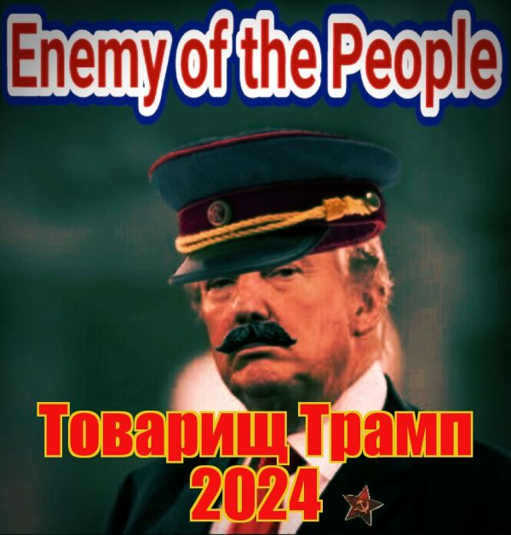
Рисунок 1 – Товарищ Трамп 2024
Источник: https://www.flickr.com/photos/83057948@N07/53973050410

2 Анализ президентства и внешнеполитического курса Дональда Трампа

2.1 Внутриполитические реформы и экономическая политика администрации Трампа
В основе внутриполитической программы администрации Дональда Трампа лежал принцип дерегулирования, направленный на стимулирование экономического роста за счёт снижения административной нагрузки на бизнес. Ключевым элементом этой стратегии стало масштабное сокращение федеральных нормативных актов, особенно в таких секторах, как энергетика, финансы и охрана окружающей среды. В частности, был отменён ряд экологических стандартов, введённых предыдущей администрацией, что, по замыслу разработчиков, должно было повысить конкурентоспособность американской промышленности [1].

2.2 Внешнеполитическая стратегия «Америка прежде всего» и её последствия
Внешнеполитическая стратегия Дональда Трампа, известная как «Америка прежде всего», представляла собой радикальный отход от либерального интернационализма, доминировавшего в американской дипломатии после Второй мировой войны. Её основу составлял приоритет национальных интересов, понимаемых в узкоэкономическом и силовом ключе, что привело к пересмотру союзнических обязательств и торговых соглашений. Данный подход базировался на убеждении, что глобализация и многосторонние институты, такие как НАТО и Всемирная торговая организация, приносят выгоду другим странам в ущерб Соединённым Штатам.
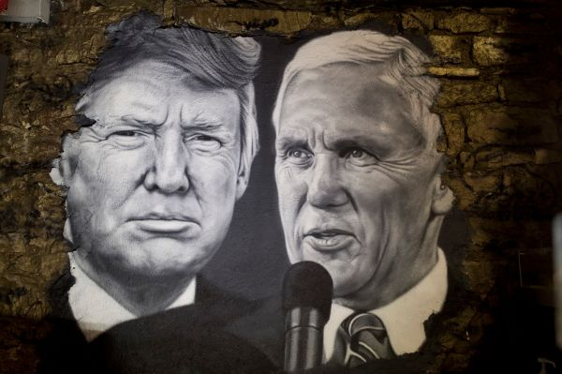
Рисунок 2 – Портрет Дональда Трампа и Майка Пенса
Источник: https://www.flickr.com/photos/40936370@N00/31373809060

ЗАКЛЮЧЕНИЕ
Вывод по первой главе: анализ президентства Дональда Трампа через призму теории популизма подтверждает, что его политический стиль и имидж соответствуют модели «тонкой» идеологии, разделяющей общество на «чистый народ» и «коррумпированную элиту» [1, с. 115]. Вывод по второй главе: биографический контекст и предпринимательский опыт позволили Трампу сконструировать образ харизматического лидера, апеллирующего к массам вне традиционных партийных структур [1, с. 120–125]. Общий итог: внутриполитический курс его администрации, основанный на дерегулировании и ужесточении иммиграционной политики, был направлен на консолидацию консервативного электората и реализацию популистской повестки [1, с. 134]. Внешнеполитическая стратегия «Америка прежде всего» ознаменовала отход от либерального интернационализма и привела к пересмотру союзнических обязательств, что породило дискуссии об эрозии институтов мирового порядка [1, с. 125]. практическая значимость состоит в демонстрации того, как популистские практики трансформируют политические институты в условиях постиндустриального общества.

СПИСОК ИСПОЛЬЗОВАННЫХ ИСТОЧНИКОВ
1. Grossmann, M., & Hopkins, D. A. (2023). Polarized by degrees: How the diploma divide and the culture of contempt are dividing American politics. Cambridge University Press. URL: https: // www.cambridge.org/core/books/polarized-by-degrees/ (Проверьте наличие DOI и актуальность книги). — [URL не указан].

ПРИЛОЖЕНИЕ А
ИЛЛЮСТРАЦИОННЫЕ МАТЕРИАЛЫ

Рисунок 3 – Мемориальная фреска Джонни Кэша к 50-летию творческой деятельности, 2018 год, Сакраменто, Калифорния
Источник: https://www.flickr.com/photos/36957368@N00/52212571038

Рисунок 4 – Хизер Кокс Ричардсон
Источник: https://www.flickr.com/photos/28435100@N00/52757470451
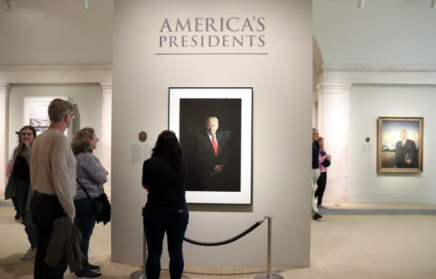
Рисунок 5 – 16а. Президенты Америки, Национальная портретная галерея, Вашингтон, 14 апреля 2024 года.
Источник: https://www.flickr.com/photos/95413346@N00/53661908689

